市场监管简报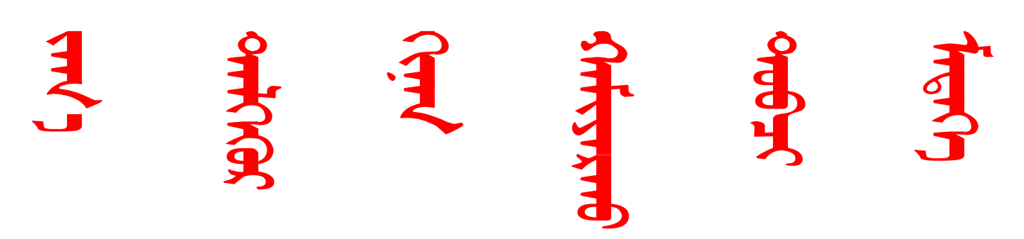
第120期
根河市市场监督管理局 2025年4月23日
根河市市场监督管理局举行
干部荣誉退休仪式
为进一步做好干部关心关爱工作，激励干部队伍赓续红色血脉担负新时代使命，增强退休干部的政治荣誉感、组织归属感、退休仪式感，4月23日，根河市市场监督管理局为新退休干部举办荣誉退休仪式。
仪式上，根河市市场监督管理局副局长陈树全为新退休干部王善文同志颁发了纪念品。王善文同志深情回顾了在市场监管局的工作经历，畅谈人生感悟，表达了对同事们的不舍之情，以及对市场监管事业赓续发展的殷切期盼。他表示退休不褪色，将继续发挥余热，一如既往关心市场监管工作，积极建言献策，为市场监管系统高质量发展凝聚更多“银发”智慧和力量。
莫道桑榆晚，为霞尚满天。此次仪式不仅是对退休老同志职业生涯的圆满总结，更是对我局“以人为本”文化理念的生动诠释。年轻干部要传承和发扬老同志扎根事业的理想信念、积累的宝贵实践经验、优良的工作作风，以“时不我待、只争朝夕”的工作劲头，准确把握新时代工作的职责定位，开拓进取、担当实干，以接续奋斗的昂扬姿态开启根河市场监管事业高质量发展的新篇章。（编辑人：杨学楠，电话：1504700060，审核人：边永军，电话：18804986000）
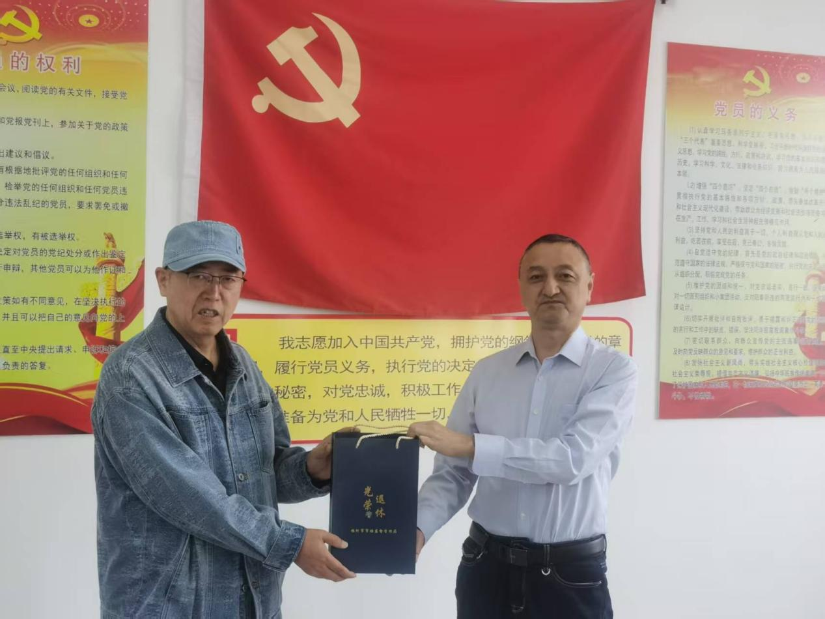
本期发至：市防控指挥部、市委办、人大办、政府办、政协办、宣传部、市委督查室、政府督查室、王蒙副市长提名人选

